OKUMA BECERİLERİ DERSİ ÇALIŞMA FASİKÜLÜ_02

TEMEL BECERİLER : Ön okuma çalışmaları yapma
TEMEL DİL BECERİSİ: Okuma
AMAÇ: Metinde yer alan ipuçlarını ( kapak, ön söz, içindekiler, başlık, alt başlık, görseller vb. ) ve ön bilgilerini kullanarak metnin ya da kitabın içeriği hakkında çıkarımlarda bulunur.

ETKİNLİĞİN ADI: TASARLIYORUM

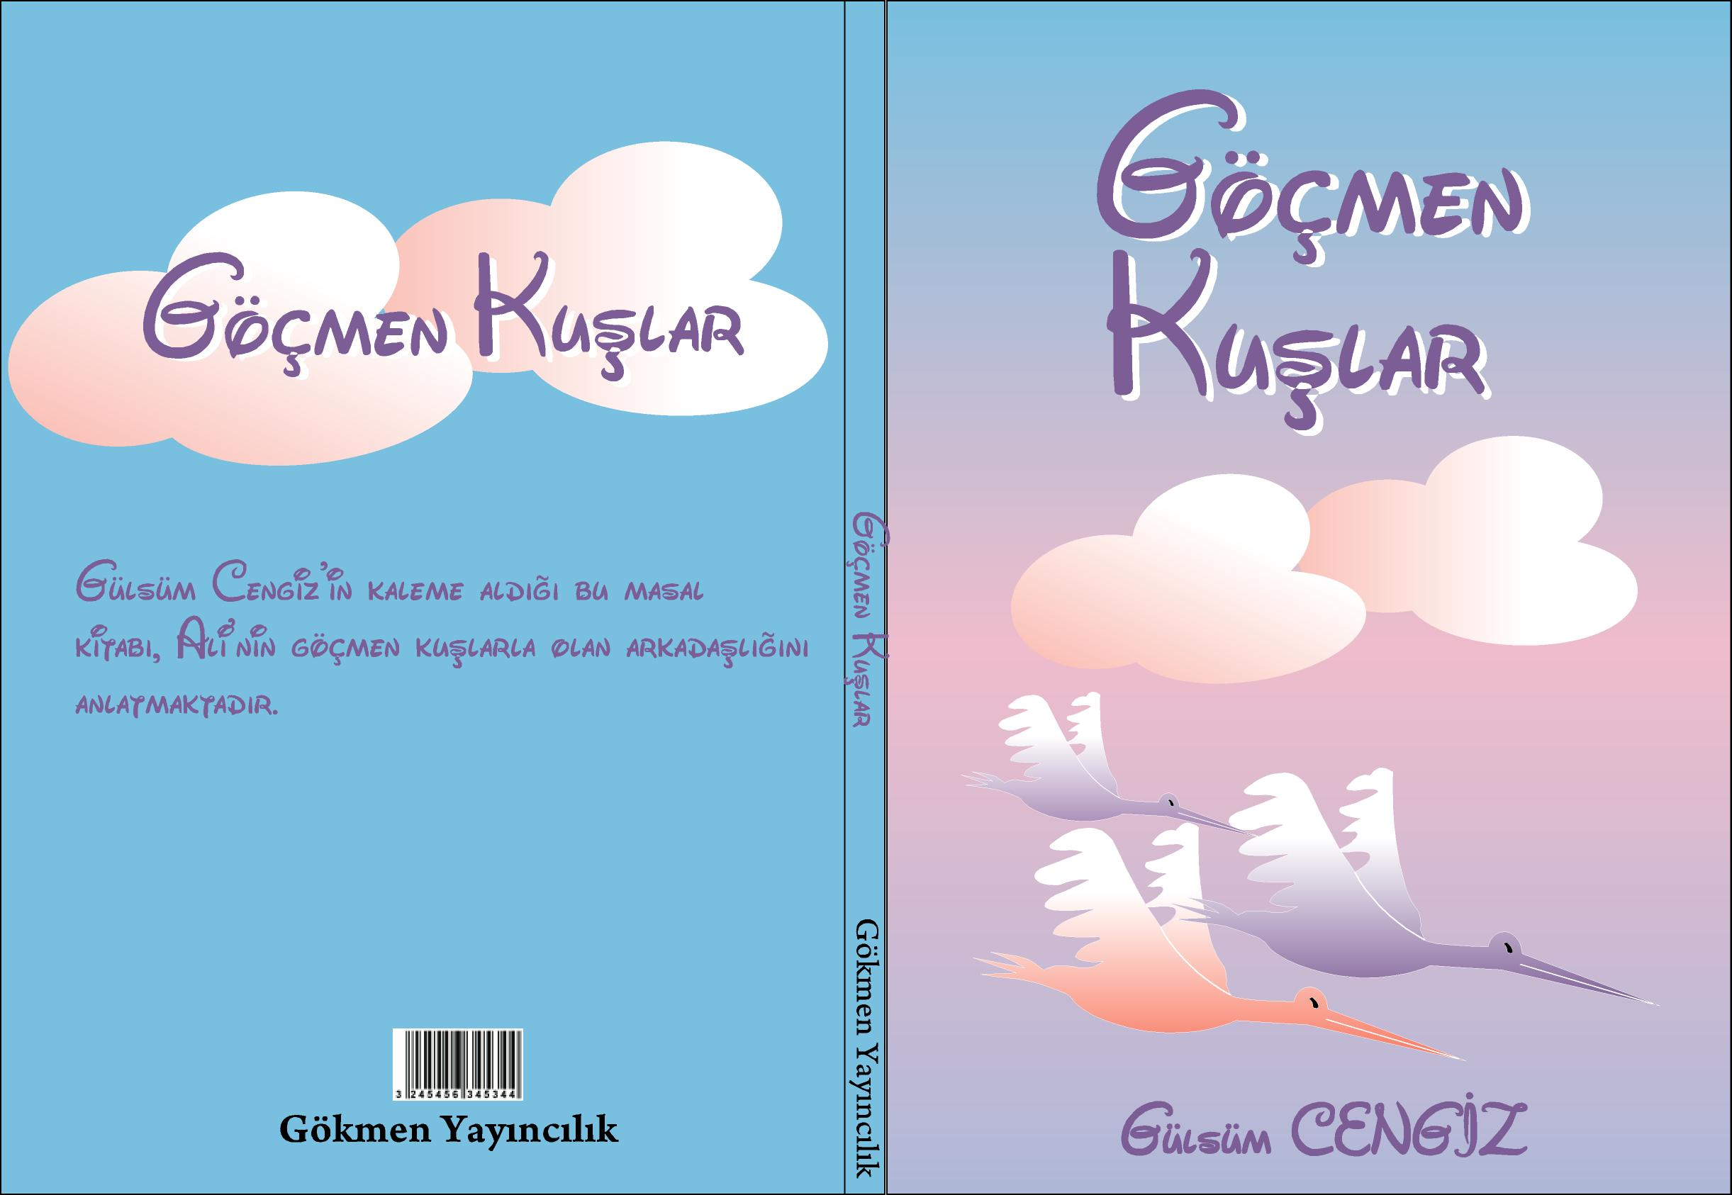
1.Yukarıda verilen kitap kapağı sizce güzel mi? Bu kitap kapağını siz tasarlamış olsaydınız ne gibi değişiklikler yapardınız? Nasıl tasarlardınız?Yazınız.
………………………………………………………………………………………………………………………………………………………………………………………………………………………………………………………………………………………………………………………………………………………………………………………………………………………………………………………………………………………………………………………………………………………………………………………………………………………………………………………………………………………………………………………………………………………………
2. Yukarıda verilen kitabın adı olan “Göçmen Kuşlar” size neyi çağrıştırıyor? Yazar bu kitapta neden bahsetmiş olabilir?
………………………………………………………………………………………………………………………………………………………………………………………………………………………………………………………………………………………………………………………………………………………………………………………………………………………………………………………………………………………………………………………………………………………………………
3.Kitap kapağından hareketle bu kitap metin türlerinden (hikaye,roman,tiyatro,şiir,masal vb) hangisi olabilir? Neden?
………………………………………………………………………………………………………………………………………………………………………………………………………………………………………………………………………………………………………………………………………………………………………………………………………………………………………………………………………………………………………………………………………………………………………
4. Eserin niçin ve ne amaçla yazıldığını belirtmek için kitabın başına eklenen yazıya “önsöz” denir. Bu bölümde yazar ya kitabın özetini verir veya hangi nedenle yazdığını açıklar. Bu kitabın yazarı siz olsaydınız nasıl bir “önsöz” hazırlardınız? (Arka sayfayı kullanarak bu kitaba bir önsöz hazırlayınız.)
Arka sayfaya geçiniz... :)

